Теоретическая часть
Основные преимущества использования Git

- Распределённость: Каждый разработчик имеет полную копию репозитория
2. Скорость: Операции в Git коммиты, просмотр истории, ветвление выполняются локально
3. Ветвление и слияние Git предоставляет мощные и удобные инструменты для создания веток
4. Целостность данных: Все файлы и коммиты в Git идентифицируются хешем SHA1, что гарантирует сохранность истории и невозможность незаметного изменения данных.
5. Резервное копирование: Локальные копии репозитория служат дополнительными бэкапами проекта.

Проблемы, которые решает Git при командной разработке
- Проблема "потери" или перезаписи чужого кода Git отслеживает, кто, когда и какие изменения внёс.
- 2. Отсутствие истории изменений Git хранит полную историю проекта, позволяя увидеть, какая строка кода кем и в рамках какой задачи была изменена.
4. Отсутствие ответственности за изменения
5. Потеря стабильной версии при разработке новой функциональности
Разница между локальным и удалённым репозиторием
Локальный репозиторий — это ваша черновая тетрадь
Пишете, исправляете, вычёркиваете
Работаете где угодно: в кафе, дома, в парке
Никто не видит ваших черновиков

Удалённый репозиторий — это издательство
Отправляете туда готовые главы (git push)
Забираете правки редактора (git pull)
Все авторы видят актуальную версию книги

Практическая часть

1. Установка Git.
Скриншот: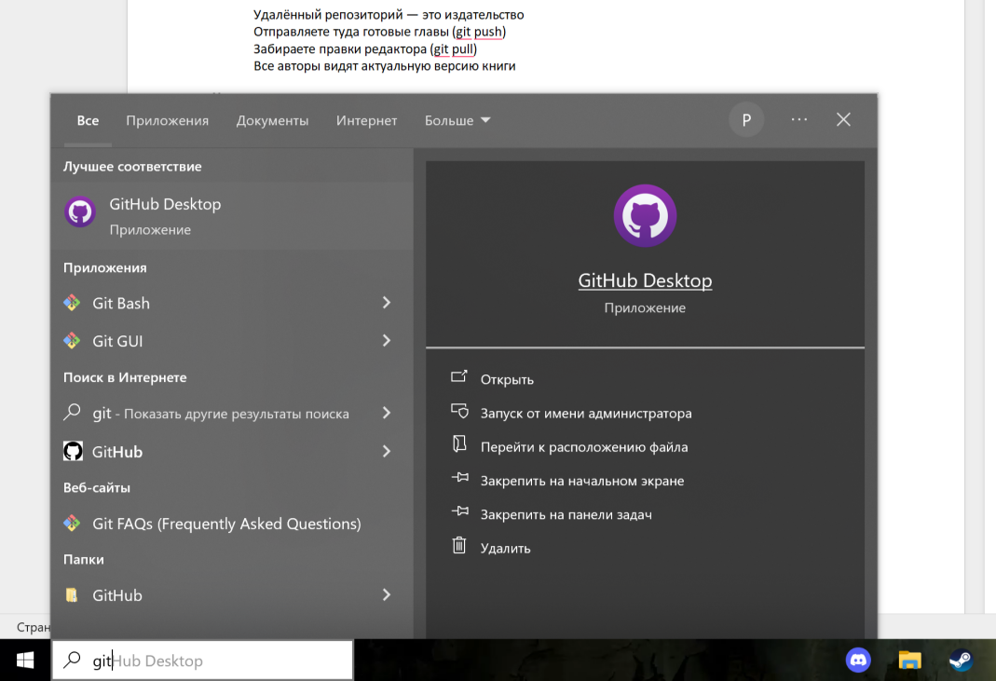 Выполнение команды в терминале git version, показывающей установленную версию.

2. Настройка глобальных параметров.
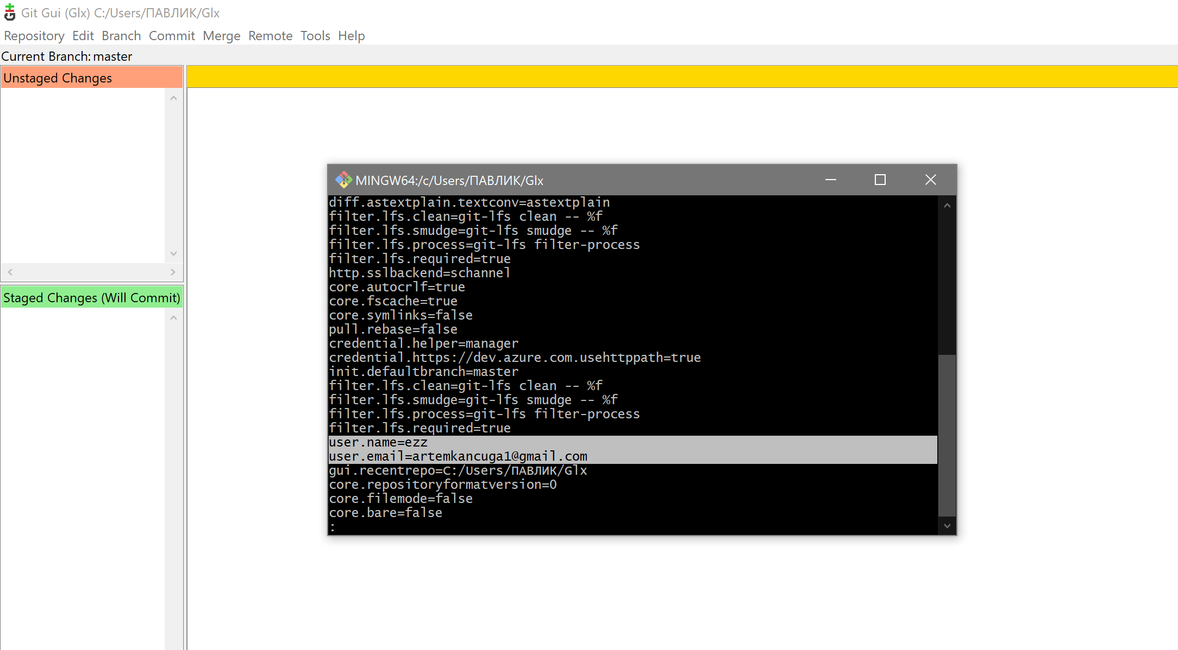

Скриншот: Выполнение команд git config global user.name и git config global user.email для проверки введённых данных.

3. Создание локального репозитория.
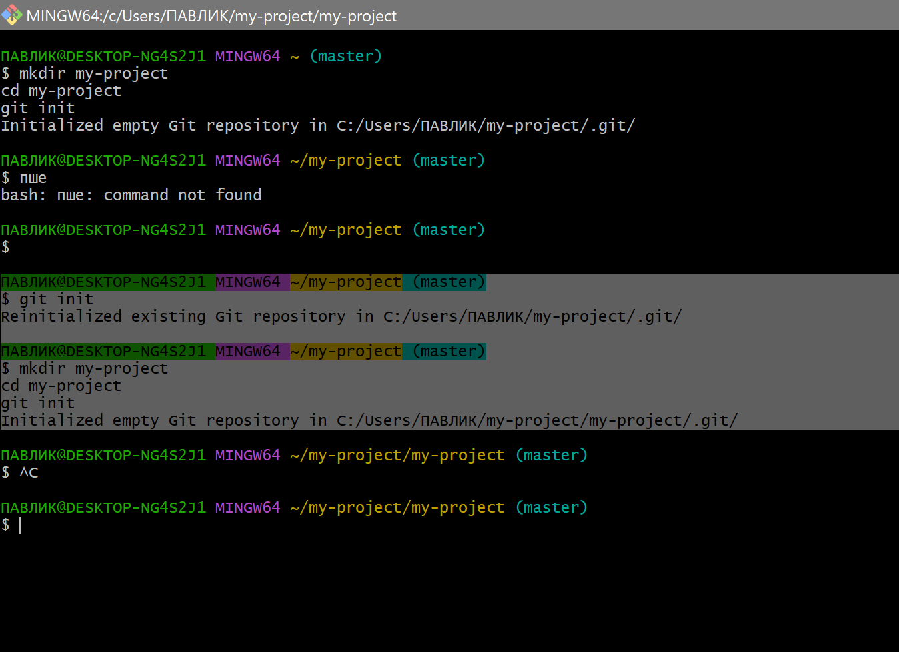

Скриншот: Выполнение команды git init и вывод сообщения об инициализации пустого репозитория.

4. Создание текстового файла.
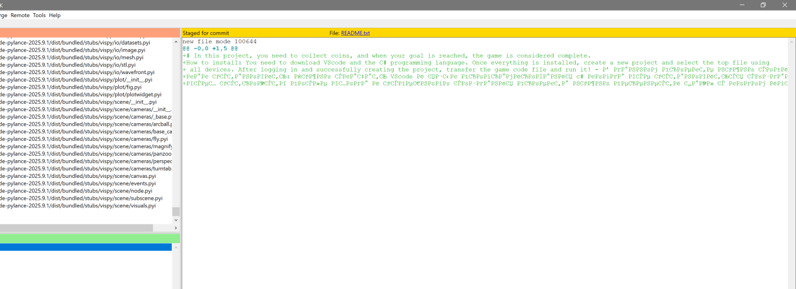так получилось потому что git почему то не считывает русские буквы и поэтому написал по английски тот же текст и через дфис его перевод
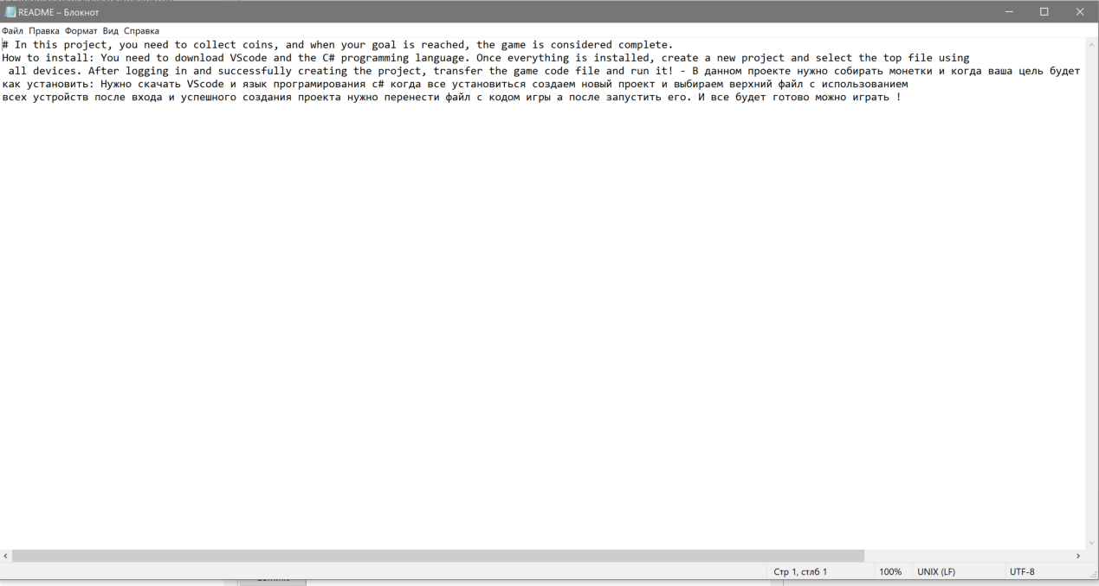
Тут русский перевод

Скриншот: Содержимое файла README.txt в редакторе
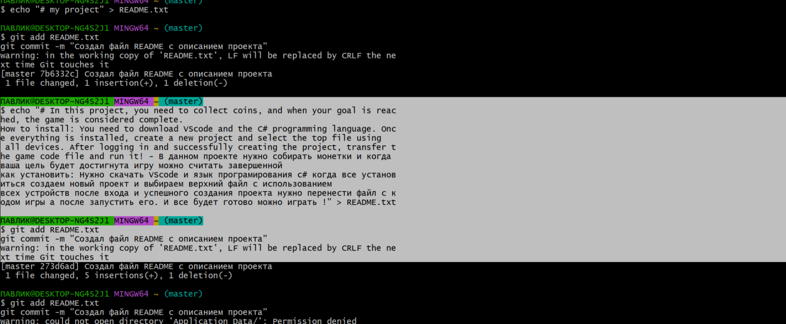

5. Первый коммит.

Скриншот: Выполнение команд 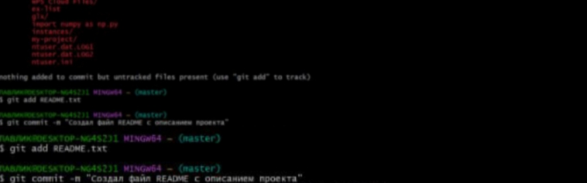
Простите за качество
- Внесение изменений и новый коммит.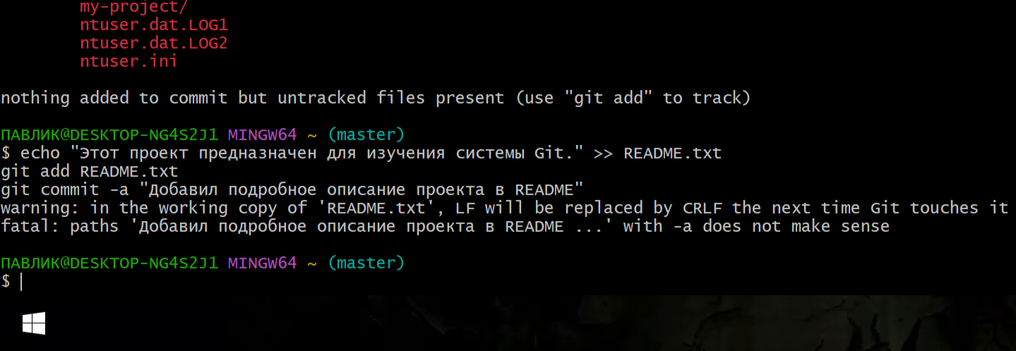
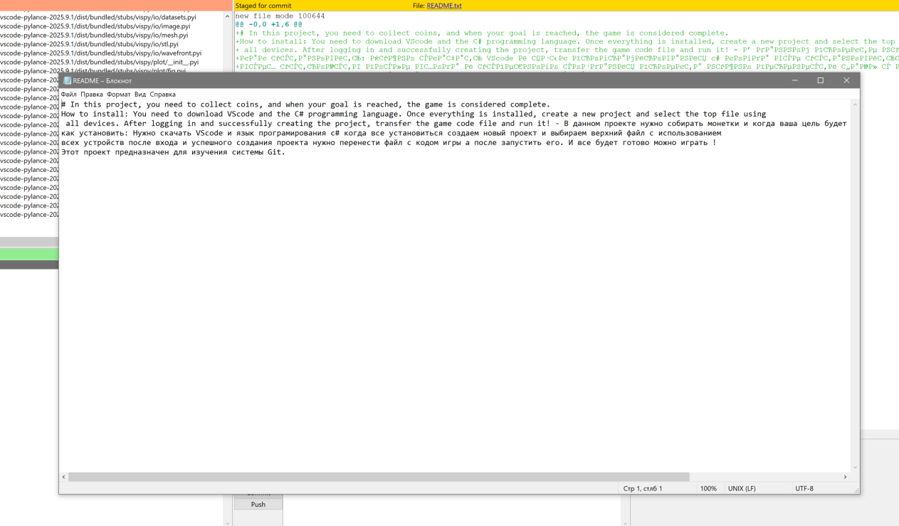

Скриншот: Выполнение команд для второго коммита.

7. Просмотр истории коммитов.
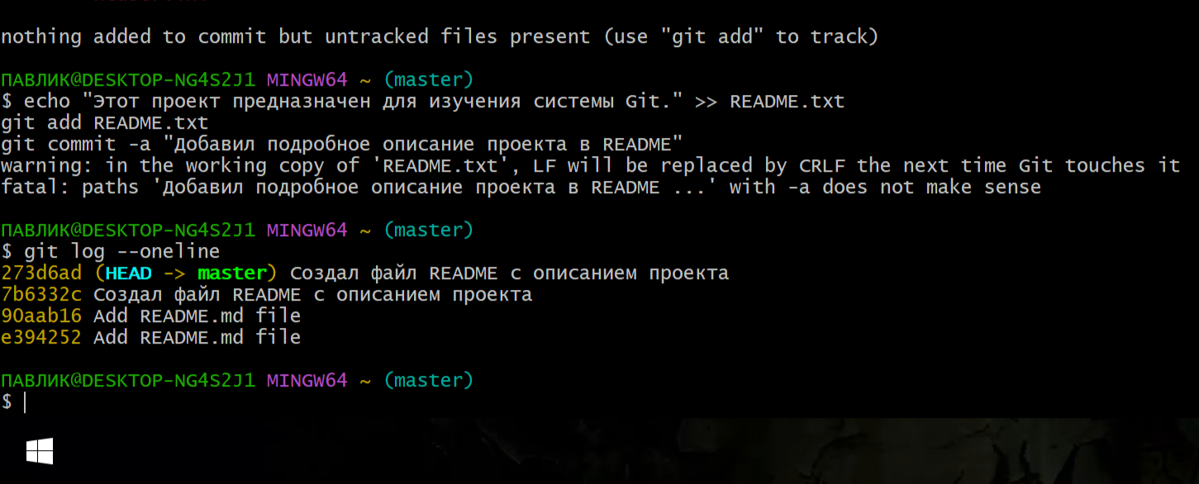

Скриншот: Вывод команды git log oneline, показывающий два созданных коммита с их хешами и комментариями.

Аналитическая часть

Проблемы при некорректной настройке имени и email

Если не настроить глобальные параметры user.name и user.email, Git не сможет подписать ваши коммиты. Это приводит к следующим проблемам: Анонимность коммитов: Невозможно определить автора изменений, что нарушает принцип ответственности в командной разработке. Проблемы с удалёнными репозиториями: Сервисы вроде GitHub привязывают коммиты к учётным записям по email. Если email в коммите не совпадает с email вашего аккаунта, ваш вклад не будет отображаться в графе "Contributions" на GitHub, и коммиты останутся "анонимными". Организационные сложности: В корпоративной среде отслеживание анонимных изменений противоречит политикам безопасности
Важность осмысленных комментариев к коммитам

Осмысленные комментарии
1. Понимание истории: Позволяют быстро понять, зачем были сделаны те или иные изменения, не вникая в каждую строчку кода.
2. Эффективный кодревью
3. Отладка: Если баг был внесён определённым коммитом, понятный комментарий помогает быстро найти "виновный" коммит с помощью git bisect или анализа git log.
4. Сотрудничество: Новые члены команды или вы сами через полгода сможете легко разобраться в эволюции кода.
5. Автоматизация: По комментариям можно автоматически генерировать журнал изменений (Changelog) для новых версий продукта.

Плохой комментарий: fix bug, update file.
Хороший комментарий: Исправлена ошибка расчёта скидки при количестве товаров
Добавлен APIметод для получения профиля пользователя.
Восстановление случайно удалённого файл
Git хранит всю историю файлов. Если файл был когдалибо закоммичен, его можно восстановить.
Способы (простой, если удаление не закоммичено):
Отмена изменений в рабочей директории (восстановление файла из индекса), классический способ ,восстановите файл из этого коммита, через откат коммита

Находя информацию пока делал домашнее зазадние можно скаазать что git это машина времени которая очень нужна програмистам

